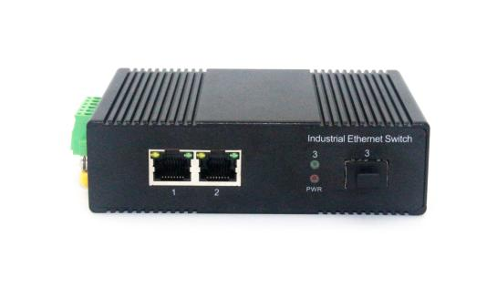
千兆1光2电工业级以太网交换机
(FX612G系列)

◎产品特性

●采用优质的光电一体化模块提供良好的光特性和电气特性
●保证数据传输可靠，工作寿命长
●支持全双工或半双工模式，并带有自动协商能力
●网口支持全自动交叉识别
●内带存储转发机制，支持多种协议
●符合工业级运营标准，平均无故障工作在30万小时以上
●工作电源：DC 12-48V 提供反接保护
●使用SC/FC/ST/SFP光纤接口
●雷击浪涌冲击防护(电源)：5000A(8/20μs)

◎产品说明

2路千兆电口+1路千兆FX光口工业级以太网交换机，支持2个100Base-T/1000Base-TX电口和1个1000Base-X光口。产品符合FCC、CE、ROHS标准。FX612G系列交换机具有-40℃～85℃的工作温度，具有超强的坚固度能适应各种严苛环境，也可以非常方便的安置在空间紧凑的控制箱中。导轨的安装特性、宽温操作及拥有IP40防护等级的外壳及LED指示灯，使FX612G成为一个即插即用的工业级设备，为用户的以太网设备联网提供可靠、便捷的解决方案。

◎产品技术指标

行业标准：
EMI ：FCC Part 15 Subpart B Class A，EN 55022 Class A
EMS :
IEC(EN)61000-4-2(ESD) : ±8kV接触放电,±15kV空气放电
IEC(EN)61000-4-3(RS) : 10V/m(80～1000MHz)
IEC(EN)61000-4-4(EFT) : 电源线 : ±4kV ; 数据线 : ±2kV
IEC(EN)61000-4-5(Surge) : 电源线 : ±4kV CM/±2kV DM ; 数据线:±2kV
IEC(EN)61000-4-6(射频传导) : 3V(10kHz～150kHz),10V(150kHz～80MHz)
IEC(EN)61000-4-16(共模传导):30V cont. 300V,1s
IEC(EN )61000-4-8
Shock ：IEC 60068-2-27
Freefall ：IEC 60068-2-32
Vibration ：IEC 60068-2-6
交换机属性：
应用层级 ：二层 背板总带宽 ：10Gbps
整机包转发率 ：7.44Mpps MAC 表 ：8K
包缓冲区 ：1M 延迟时间 ：<4μs
交换方式 ：存储-转发 整机功耗：〈3W

产品名称：
1000M 1光2电工业级以太网交换机
产品型号：
FX612G系列
产品描述：
2路千兆电口+1路千兆光口工业级以太网交换机
光纤端口：
1000BaseFX端口（SC/FC/ST/SFP可选）
RJ45端口：
10/100/1000BaseT（X）自动侦测，全/半双工MDI/MDI-X自适应
网络协议：
IEEE802.3 10BASE-T; IEEE802.3i 10Base-T;IEEE802.3u;100Base-TX/FX;
IEEE802.3ab 1000Base-T; IEEE802.3z 1000Base-X; IEEE802.3x;
工作环境：
工作温度 ：-45～85 °C
储存温度 :-45～85 °C
相对湿度 :5%～95%(无凝露）

LED 指标：
电源指示灯 ：PWR
接口指示灯 ：电口、光口（Link/ACT）
防护等级：
IP40
认证：
通过认证 : CE、FCC、Rohs、ISO9001：2008 工信部入网许可证 公安部检验报告
安全：UL508
平均无故障时间：
300,000 小时
质保：
5年

电源：
输入电压 ：DC12-48V（双电源冗余备份）
接入端子 ：凤凰端子
支持双电源冗余
支持内置过流4.0A保护
支持反接保护
机械特性：
外壳：IP40防护等级，金属外壳
安装 ：DIN 卡轨式，壁挂式安装
散热方式：自然冷却，无风扇
重量 ：0.36Kg
尺寸 ：118 x 86 x 39mm （长 x 宽 x 高）

◎产品外观尺寸 ◎产品应用示意图

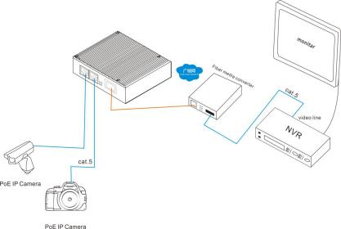
长x宽x高 (mm): 118 x 86x 39mm
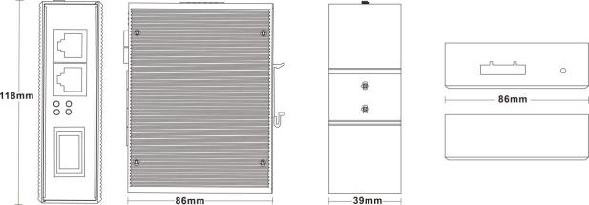

◎订购型号信息

型号 | 描述
FX612G-SC2 | 1个千兆光+2个千兆电，SC接口多模双纤2公里，导轨式安装，DC12-48V供电，宽温（-40℃-85℃）
FX612G-SC20 | 1个千兆光+2个千兆电，SC接口单模双纤20公里，导轨式安装，DC12-48V供电，宽温（-40℃-85℃）
FX612G-SC20A/B | 1个千兆光+2个千兆电，SC接口单模单纤20公里，导轨式安装，DC12-48V供电，宽温（-40℃-85℃）
FX612G-FC20A/B | 1个千兆光+2个千兆电，FC接口单模单纤20公里，导轨式安装，DC12-48V供电，宽温（-40℃-85℃）
FX612G-GF-2GT | 1个千兆光+2个千兆电，SFP接口，导轨式安装，DC12-48V供电，宽温（-40℃-85℃）

